一 、项目基本信息

项目名称： 2025年海龙囤遗址区垃圾集散站建设工程（设备采购部分）

项目编号 ：GZJS-2025-012

采购方式： **公开招标**

**采购主要内容：**移动式压缩箱、配套转运车、侧装式压缩垃圾车、路面高压冲洗车、二分类果皮箱设备等一批（详见采购文件）

**总预算金额：2600000.00元**

**最高限价（如有）：**2425000.00元

本项目（是/否）接受联合体投标：否

**二 、 申请人的资格要求：**

**1.一般资格要求：**

①提供法人或其他组织的营业执照、税务登记证、组织机构代码证(或“三证合一 ”的营业执照)等证明文件，或自然人身份证明(复印件加盖单位公章)；

②具有良好的商业信誉和健全的财务会计制度：提供2025年1月至今任意三个月财务报表或2024年度审计报告，成立不足6个月的新公司提供基本账户开户证明;或提供承诺函（格式自拟）；

③具有履行合同所必须的设备和专业技术能力：提供具备履行合同所必需的设备和专业技术能力的证明材料(供应商自行承诺 ，格式自拟）；

④具有依法缴纳税收和社会保障资金的良好记录：具体要求：1.提供2025年01月至今任意三个月依法缴纳税收的证明材料;或提供承诺函（格式自拟）；2.提供2025年01月至今任意三个月缴纳社会保障资金的证明材料（依法免税或不需要缴纳社保资金的供应商提供相应证明文件）;或提供承诺函（格式自拟）；

⑤参加本次采购活动前三年内 ，在经营活动中没有违法违规记录：提供参加本次采购活动前3年内在经营活动中没有重大违法记录的书面声明（供应商自行声明 ，格式自拟 ，提供原件）；

⑥法律、行政法规规定的其他条件：具体要求：供应商须承诺：在“信用中国 ”网站（www.creditchina.gov.cn ）中国政府采购网（www.creditchina.gov.cn）查询中未被列入失信被执行人名单（包括行业失信被执行人）重大税收违法案件当事人名单、政府采购严重违法失信行为记录名单中 ，如发现供应商被列入失信被执行人、重大税收违法案件当事人名单、政府采购严重违法失信行为记录名单中将取消其投标资格 ，还将追究由此造成的一切法律责任及后果。

**2.特殊资格要求****：**

/

**3.落实政府采购政策需满足的资格要求**

3.1根据《遵义市财政局关于印发<政府采购营商环境整改提升工作方案>》（遵财采〔2022〕17号）、《遵义市财政局关于转发<关于进一步加大政府采购支持中小企业力度的通知>的通知》（遵财采〔2022〕37号）规定：**（1）采购****预算中面向中小微企业预留的采购项目，开展采购活动时不收取投标保证金。（2）采购项目中标企业为小微企业（享受小微企业政策的）的，该项目不收取履约保证金。（3）监狱企业、残疾人福利性单位参加政府采购活动，视同小型、微型企业，享受促进中小企业发展的政府采购政策。**~~（4）对原产地在少数民族自治区和享受少数民族自治待遇的省份（云南、贵州、青海）投标主产品（不含附带产品），享受政策性加分和价格扣除，即采用综合评分法的，在总分基础上加3分。（5）对投标产品属于“节能产品政府采购品目清单”或“环境标志产品政府采购品目清单”或经《市场监管总局关于发布参与实施政府采购节能产品、环境标志产品认证机构名录的公告》（2019年第16号）已公布认证机构出具的认证证书的产品有效期中的产品（强制采购产品除外）的，在招标采购评审工作过程中，给予适当加分，最高不超过2分。~~（6）小微型企业在政府采购中参与未预留份额专门面向中小企业采购的采购项目，对小微型企业产品（或服务）给予20%的价格扣除。

3.2具体执行标准详见《采购文件》。

**三 、获取采购文件**

时间： 2025年08月00日00时00分 至 2025年08月00日00时00分 （以媒体公告为准，若延期，以电子交易服务系统提示时间和澄清文件相关内容为准）

地点： 遵义市公共资源交易中心（遵义市新蒲新区播州大道东 100 米,遵义市政务服务中心大楼9 楼）。全国公共资源交易平台 (贵州省.遵义市) 网上办事系统（网址：http://111.122.63.26:88/TPBidder）或登录贵州省网上交易大厅后跳转到网上办事系统（贵州省网上交易大厅网址：https://ggzy.guizhou.gov.cn/hallweb/#/login）

售价： 0元人民币（含电子文档）

~~投标保证金额（元） ：~~**~~/~~**

~~投标保证金交纳截止时间： 2025年08月00日00时00分（以电子交易服务系统提示时间和澄清文件相关内容为准）~~

~~投标保证金交纳方式： 银行转账、银行保函、保证保险、合法担保机构出具的担保~~

~~开户单位名称： 遵义市公共资源交易中心~~

~~开户银行： 交通银行遵义分行厦门路支行~~

~~开户账号： 5230615000735640001~~

**四 、提交投标文件截止时间 、开标时间和地点**

截止时间： 2025年08月00日00时00分 （北京时间）（以媒体公告为准，若延期，以电子交易服务系统提示时间和澄清文件相关内容为准）

**重要提示：**

**1、****该项目采用全流程电子化交易，响应文件采用加密电子文件，请各供应商下载专业投标文件制作工具。下载地址：登录全国公共资源交易平台（贵州省.遵义市）——下载中心——新点投标文件制作软件(贵州省版)**

**2、全电子投标学习地址：登录全国公共资源交易平台（贵州省.遵义市）——通知公告栏——点击《遵义市公共资源交易中心 遵义市财政局关于全面启动政府采购非招标方式项目全流程电子化交易的通知》有供应商、代理机构业务操作指南。**

**3、该项目投标供应商可自主选择远程投标、不见面开标（各投标供应商通过投标系统中“不见面开标手册"进行学习。开标时间到后请选择远程投标、不见面开标的投标供应商及时进行投标文件远程解密，开标期未实行远程解密造成投标失败的由投标供应商自行负责。远程投标、不见面开标过程中遇见问题的请及时联系该项目采购代理机构和采购人，如果投标供应商选择见面开标，请携带CA等到现场进行电子响应文件解密，否则按投标无效处理）**

**五 、公告期限**

自本公告发布之日起5个工作日。

**六 、其他补充事宜**

PPP项目： 否

简要技术要求、服务和安全要求： 详见采购文件

交货地点或服务地点： 采购人指定地点

其他事项（如样品提交、现场踏勘等） ： 无

交货时间或服务时间： **合同签订后15日历天**

**七 、对本次招标提出询问 ， 请按以下方式联系 。**

1.采购人信息

名 称： 汇川区综合行政执法局

项目联系人： 田剑锋

联 系 方 式： 18984220525

2.采购代理机构信息（如有）

名 称： 贵州景盛工程管理咨询有限公司

项目联系人： 肖荣、唐维、王运中

联 系 方 式： 13096709799

**补充说明**

**1、公告发布媒介：本次采购公告同时在[贵州省政](http://www.so.com/link?m=aB+Gnz4QjQQUpfnkjUZIv2M3+ZccEV9VTyNzsHhL0CPz8q36uwtUbDkBXEpxMFi2xxT2PLgvYSrnH1Y22Yafdb7LqYKYvs20IMIbn7S8NYrjdSFsYffQamB1PVSwOJtkmSINQ5bNonTgmGkrq91SDdG0tqeDaxOPq6tI1EA==" \t "https://www.so.com/_blank)府采购网及遵义市公共资源交易中心网上同时发布。**

**2、供应商应随时关注相关平台发出的文件澄清、补充、更正等通知内容，如因供应商未及时上网查询，后果由供应商自己承担。公告未尽事宜详见采购文件。**

# 移动式压缩箱

|  |  |
| --- | --- |
| 产品名称 | 移动式压缩箱 |
| 压缩力(kN) | ≥340 |
| 外形尺寸长×宽×高（mm） | ≥6150×2490×2620 |
| 钩耳中央高度（mm） | 1570±10 |
| 动力电源电压(V) | 380V,三相五线制 |
| 电动机功率(kw) | ≤7.5 |
| 压缩循环时间(S) | ≤40 |
| 总容积(M³) | ≥20 |
| 运行噪音(dBa) | ≤65 |
| 翻转斗循环时间(S) | ≤30 |
| 液压系统压力(MPa) | ≥21 |
| 翻转臂额定起重重量(kg) | ≥1000 |
| 垃圾压缩密度（t/m3） | ≥0.65 |
| 翻转斗容积(m3) | ≥4 |
| 空载箱体重量(kg) | ≤5900 |
| 压缩腔投料口尺寸(mm) | ≥1540×2050 |
| 动力系统要求 | 采取抽拉式布置，故障维修方便，且抽屉两端设有导流风孔。压缩机头液压泵采用双泵工作形式（提供该装置清晰实物图片加盖投标人公章） |
| 液压系统要求 | 推头油缸油管采用耐酸、耐碱性。  液压系统有散热装置；（提供该装置清晰实物图片加盖投标人公章） |
| 电气系统要求 | 采用智能程序控制模块、液晶面板可视操作、故障显示报警、工作状态参数自动显示；具有负载自适应功能，节能效率高。实现装载量分段指示(1/4、1/2、3/4)及满载警示功能；具有紧急停机功能；具有压缩头强制回退功能。 |
| 垃圾压缩箱排污要求 | 垃圾集装箱两侧各设1个排污口，压缩腔前端设一排污口和压缩腔清理口。（提供该装置清晰实物图片加盖投标人公章） |
| 压缩箱后门锁紧方式 | 采用自勾臂车底盘24V电动单元，压缩箱的尾门工业防水插头与可卸式垃圾车相匹配。后门两侧采取各一个活动压点，滑动式锁紧方式。（提供该装置清晰实物图片加盖投标人公章） |
| 后门要求 | 整体采用钢板板材焊接，圆弧外形，美观大方。 |
| 料斗举升装置 | 设备的料斗采用连体式结构，放下时用于收集车倒料，盖起时为压缩腔上盖子 |
| 压缩腔要求 | 压缩腔侧板、底板，推头为关键零件，均采用高强度、耐磨、耐腐蚀钢板，材料硬度≥400HB,屈服强度≥1000Mpa；（提供钢材材质证明加盖投标人公章）  压缩腔底板、推头底板采用整体板材设计，免维护。 |
| 压缩箱体要求 | 压缩箱体采用喇叭形，易卸料。箱体前、后腔体气压有稳压功能，避免局部气压超高。压缩垃圾存储部分设置箱体内部泄压及排污功能（二合一功能），可以减低箱体内部压力，以及将箱体后部污水有序排入压缩腔内部（提供该装置清晰实物图片加盖投标人公章） |
| 密封胶条要求： | 为保证压缩箱密封性良好，尾门需嵌有为“Ω”型结构的双翼双唇结构的三元乙丙橡胶密封条，压缩箱需杜绝污水渗漏，且便于维修。（提供该装置清晰实物图片加盖投标人公章） |
| 安全保护装置 | 为了设备能安全稳定运行,适应本地区雷雨天气等复杂环境所需提供安全装置如,电源自动稳压器(装置)；设置接地装置；  防雷击地压保护装置（提供该装置清晰实物图片加盖投标人公章） |

# 车厢可卸式垃圾车

|  |  |  |
| --- | --- | --- |
| 产品名称 | | 车厢可卸式垃圾车 |
| 底盘 | | 二类底盘 |
| 燃油类型及排放阶段 | | 柴油，国Ⅵ |
| 发动机功率（kw） | | ≥200 |
| ▲外形尺寸长×宽×高（mm） | | ≥8420×2540×3150 |
| ▲ | 总质量（kg） | ≥25000 |
| 整备质量（kg） | ≤11200 |
| 额定载质量（kg） | ≥13650 |
| ▲ | 接近角/离去角（°） | ≥20/22 |
| 前悬/后悬(mm) | ≤1480/1250 |
| 起吊能力（吨） | | ≥20 |
| 导轨宽度(mm) | | 1070±10 |
| 钩心高度 (mm) | | 1570±10 |
| 装厢作业时间（S） | | ≤50 |
| 卸料作业时间（S） | | ≤50 |
| 卸料作业时间（S） | | ≤50 |
| 车厢最大举升角（°） | | ≥43 |
| 性能要求 | | 1、增加勾臂架回位后滚筒支撑自动回位。单滚筒式，滚筒长度≥560mm（须提供该装置实物图片）；  2、箱体锁紧装置采用锁紧定位，确保箱体在行驶过程中不会抖动。  3、与移动式压缩箱的尾门配套开启及控制：卸料过程中，移动式压缩箱后门开闭通过勾臂车上插头连接箱体插座供电驱动液压系统工作；移动式压缩箱举升卸料及箱体回位均在驾驶室内控制。 |

# 侧装式压缩垃圾车

|  |  |  |
| --- | --- | --- |
| 公告名称 | | 压缩式垃圾车 |
| 底盘 | | 二类底盘 |
| 燃油类型及排放阶段 | | 柴油，国Ⅵ |
| 发动机功率（kw） | | ≥96 |
| ▲外形尺寸长×宽×高（mm） | | ≥5880×2060×2560 |
| ▲ | 总质量（kg） | ≥7300 |
| 整备质量（kg） | ≤4440 |
| 额定载质量（kg） | ≥2730 |
| ▲ | 接近角/离去角（°） | ≥21/13 |
| 前悬/后悬(mm) | ≤1120/1555 |
| 车厢容积（m3） | | ≥7 |
| 污水箱总容积（L） | | ≥100 |
| 垃圾装载一次循环时间（s） | | ≤20 |
| 卸料作业循环时间（s） | | ≤60 |
| ★上料方式 | | 侧装上料 |
| 性能要求 | | 1、提升架上升下降速度快，缓速翻转冲击小，保证动作平稳，提高进料效率；  2、厢体和后门之间采用特制胶条密封，密封效果好，杜绝二次污染； |

# 路面养护车

|  |  |  |
| --- | --- | --- |
| 产品公告名称 | | 路面养护车 |
| 底盘 | | 二类底盘 |
| 燃油及排放阶段 | | 汽油，国VI |
| 额定功率(kw) | | ≥80 |
| ▲外形尺寸（长×宽×高）(mm) | | ≥4700×1500×2100 |
| ▲ | 总质量(kg) | ≥2700 |
| 整备质量(kg) | ≤1700 |
| 额定载质量(kg) | ≥1000 |
| 水箱容积（L） | | ≥1600 |
| 前喷水架清洗宽度（m） | | ≥1.5 |
| 最高清洗水压力（MPa） | | ≥15 |
| 性能要求 | | 1、水罐使用不锈钢材质钢材，高效防锈经久耐用。  2、水箱有低水位报警装置，清水不足时报警，防止高压水泵缺水运转损坏水泵。  3，配备软管自动回收卷盘，通过快速接头与手持喷枪、手推清洗车、盘式清洗等装置连接，作业范围大。 |

不锈钢果皮箱技术参数

1、款式照片：

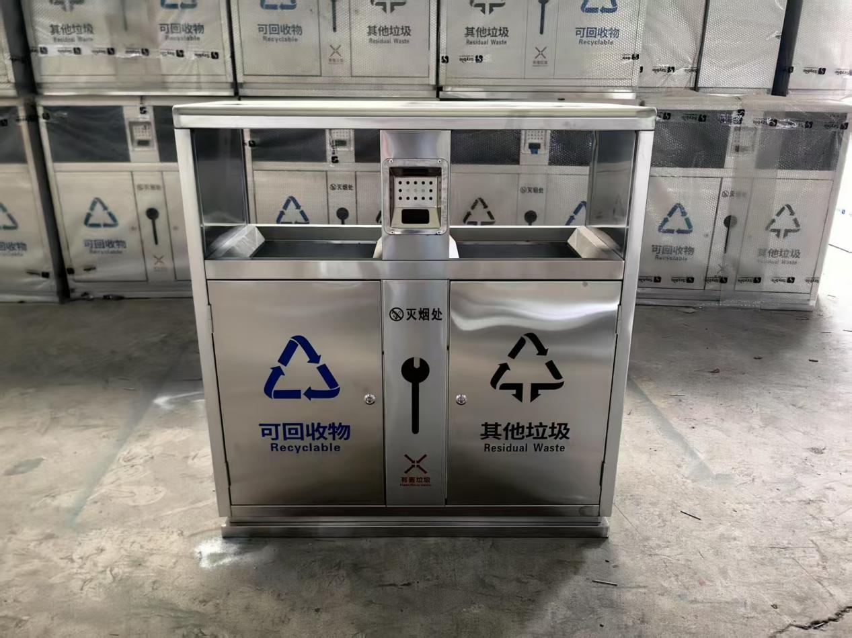

2、规格尺寸：

箱体外形最大尺寸：长900mm×宽360mm×高950mm（允许3%正负偏离）；

内胆尺寸310*310*430mm

3、产品材质说明：

箱体材质：国标0.8mm厚201#不锈钢，内胆：国标0.3厚镀锌板。

4、产品设计说明：

* 1. 体框架及上盖均采用厚度0.8mm的优质201#不锈钢板压制成型，保证强度的同时提升了户外使用的时间。
  2. 废弃物投入口高度不少于200mm，方便较大垃圾的投放。
  3. 箱体面板采用厚度0.8mm的优质201#不锈钢板压制，防锈耐腐蚀性能好，美观大方，使用寿命长。
  4. 垃圾分类标识：标识丝印在箱体表面，印国标垃圾分类标识。
  5. 底座使用厚度0.8mm的优质201#不锈钢板。
  6. 底座与箱体为一体式设计，并采用加长膨胀螺栓分四点固定。
  7. 垃圾内胆容量≥80L（≥40L×2，内胆高度为420mm±10㎜)，采用镀锌板材质。不易腐蚀、经久耐用。
  8. 桶身设有专用不锈钢锁具装置，四面沿口平整、光滑。
  9. 果皮箱整体质量≥23kg。